LAPORAN
FINANCIAL CRIME



Diajukan untuk Ujian Tengah Semester
Mata Kuliah Kejahatan Ekonomi dan Teknologi

Disusun oleh:

IKA RAHMA AULIA
NIM.12030126410009

PROGRAM STUDI AKUNTANSI
FAKULTAS EKONOMIKA DAN BISNIS
UNIVERSITAS DIPONEGORO
SEMARANG
2026

ABSTRAK
Kejahatan finansial (financial crime) merupakan salah satu ancaman utama terhadap stabilitas sistem keuangan global. Perkembangannya telah melampaui batas negara dengan memanfaatkan kelemahan regulasi, teknologi digital, dan kompleksitas instrumen keuangan. Bentuk utamanya meliputi pencucian uang (money laundering), penipuan (fraud), pendanaan terorisme (terrorist financing), penghindaran pajak (tax evasion), dan perdagangan orang dalam (insider trading). Penelitian ini bertujuan menganalisis karakteristik kelima jenis kejahatan tersebut melalui Systematic Literature Review (SLR) dan analisis statistik terhadap dataset sintetis. SLR dilakukan terhadap 30 artikel periode 2024–2026 dari IEEE Xplore, Scopus, ScienceDirect, Springer, dan Web of Science. Analisis kuantitatif menggunakan dataset sintetis berisi 150 transaksi dengan 21 fitur yang merepresentasikan karakteristik masing-masing kejahatan. Penelitian menggunakan pendekatan mixed-method melalui analisis tematik literatur serta statistik deskriptif dan komparatif. Analisis meliputi distribusi kejahatan, nilai transaksi, tipe nasabah, keterlibatan negara berisiko, kanal transaksi, dan frekuensi transaksi selama 30 hari. Hasil menunjukkan bahwa setiap kejahatan memiliki pola yang berbeda. Terrorist Financing memiliki frekuensi tertinggi, rata-rata 19,5 transaksi per 30 hari, dengan nilai transaksi terendah sebesar USD 1.100. Tax Evasion memiliki nilai transaksi rata-rata terbesar, yaitu USD 485.000, dengan penggunaan kanal Branch dan Online serta keterlibatan shell company sebesar 100%. Money Laundering menunjukkan nilai transaksi rata-rata USD 285.000, frekuensi 16,5 transaksi, dan karakteristik offshore yang kompleks. Fraud ditandai transaksi bernilai kecil dan tidak wajar, perubahan perangkat, serta waktu transaksi mencurigakan, sedangkan Insider Trading menunjukkan pola pre-earnings trade, volume abnormal, dan penggunaan kanal Online. Fitur risk_country menjadi pembeda kuat antara Money Laundering/Terrorist Financing dan Fraud/Insider Trading, sementara structuring, pre_earnings_trade, dan volume_anomaly menjadi indikator spesifik kategori tertentu. Temuan ini mendukung pengembangan sistem deteksi berbasis rule-based dan machine learning serta merekomendasikan hierarchical model untuk mengelompokkan kejahatan sebelum klasifikasi lebih lanjut. Penelitian ini memberikan pemahaman mengenai tipologi kejahatan finansial dan kerangka analitis untuk mendukung peningkatan kemampuan deteksi oleh lembaga keuangan dan regulator.
Kata Kunci: Financial Crime, Money Laundering, Fraud, Terrorist Financing, Tax Evasion, Insider Trading, Systematic Literature Review, Synthetic Dataset, Detection Model, Hybrid Approach

BAB 1

PENDAHULUAN

1.1 Latar Belakang Masalah
Kejahatan finansial merupakan fenomena global yang telah ada sejak lama, namun kompleksitas dan skalanya meningkat secara eksponensial seiring dengan digitalisasi sistem keuangan dunia. Financial Action Task Force (FATF), sebagai badan internasional yang menetapkan standar anti-pencucian uang dan pendanaan terorisme, mendefinisikan kejahatan finansial sebagai serangkaian tindakan ilegal yang menghasilkan keuntungan finansial melalui cara-cara yang melanggar hukum. Kategori utama kejahatan finansial mencakup pencucian uang (money laundering), penipuan (fraud), pendanaan terorisme (terrorist financing), penghindaran pajak (tax evasion), dan perdagangan orang dalam (insider trading). Masing-masing kategori memiliki modus operandi, profil pelaku, dan pola transaksi yang berbeda, sehingga memerlukan pendekatan deteksi yang spesifik.
Menurut data dari United Nations Office on Drugs and Crime (UNODC), estimasi nilai pencucian uang global mencapai 2–5% dari Produk Domestik Bruto dunia, atau setara dengan USD 800 miliar hingga USD 2 triliun per tahun. Sementara itu, Association of Certified Fraud Examiners (ACFE) dalam laporan Occupational Fraud 2024 melaporkan bahwa organisasi kehilangan rata-rata 5% dari pendapatan tahunan akibat fraud, dengan total kerugian global yang diperkirakan mencapai USD 4,7 triliun. Angka-angka ini menunjukkan bahwa kejahatan finansial bukan hanya masalah individu atau korporasi tertentu, melainkan ancaman sistemik yang berdampak pada stabilitas ekonomi makro, integritas pasar keuangan, dan kepercayaan publik terhadap institusi keuangan.
Perkembangan teknologi finansial (fintech), mobile banking, dan transaksi lintas batas telah membuka peluang baru bagi pelaku kejahatan finansial untuk menyamarkan jejak mereka. Transaksi dapat dilakukan dalam hitungan detik, melintasi berbagai yurisdiksi, dan menggunakan instrumen yang sulit dilacak seperti cryptocurrency dan peer-to-peer transfer. Kondisi ini menciptakan tantangan besar bagi lembaga keuangan dan regulator dalam mendeteksi dan mencegah kejahatan finansial secara efektif.
Perkembangan teknologi machine learning (ML) dan deep learning (DL) telah membuka peluang baru dalam deteksi kejahatan finansial. Algoritma seperti Random Forest, XGBoost, Support Vector Machine, Convolutional Neural Network (CNN), Long Short-Term Memory (LSTM), dan Graph Neural Network (GNN) telah terbukti efektif dalam mengidentifikasi pola-pola mencurigakan pada data transaksi. Namun, tantangan utama yang masih dihadapi adalah: pertama, kelangkaan dataset publik yang berlabel karena sifat sensitif dan rahasia dari data keuangan riil; kedua, ketidakseimbangan kelas (class imbalance) yang ekstrem, di mana transaksi fraud biasanya kurang dari 1% dari total transaksi; ketiga, sifat black box dari model deep learning yang menyulitkan interpretasi oleh auditor dan regulator; dan keempat, concept drift, di mana pola kejahatan terus berevolusi sehingga model yang dilatih pada data lama menjadi tidak relevan.
Untuk mengatasi tantangan-tantangan tersebut, penelitian ini menggunakan pendekatan ganda. Pertama, melakukan Systematic Literature Review (SLR) terhadap 30 artikel ilmiah terkini (2024–2026) untuk mengidentifikasi state-of-the-art dalam deteksi kejahatan finansial. Kedua, membangun dataset sintetis yang mereplikasi karakteristik lima jenis kejahatan finansial utama, sehingga memungkinkan analisis pola yang terkontrol tanpa melanggar privasi data riil. Dataset sintetis ini terdiri dari 150 transaksi (30 transaksi per jenis kejahatan) dengan 21 fitur yang mencakup identitas transaksi, demografi nasabah, geografi, nominal, kanal, frekuensi, dan tujuh fitur biner indikator risiko.

1.2 Rumusan Masalah
Berdasarkan latar belakang di atas, rumusan masalah penelitian ini adalah sebagai berikut:
1. Bagaimana karakteristik utama dari setiap jenis kejahatan finansial (Money Laundering, Fraud, Terrorist Financing, Tax Evasion, dan Insider Trading) berdasarkan literatur ilmiah terkini?
2. Bagaimana pola transaksi yang membedakan kelima jenis kejahatan finansial tersebut dalam dataset sintetis 150 transaksi?
3. Fitur-fitur apa yang paling diskriminatif dalam membedakan jenis kejahatan finansial, dan bagaimana fitur-fitur tersebut dapat digunakan untuk merancang sistem deteksi yang efektif?
4. Bagaimana temuan dari Systematic Literature Review dan analisis dataset sintetis dapat diintegrasikan untuk membangun kerangka konseptual deteksi kejahatan finansial yang adaptif?

1.3 Tujuan Penelitian
Penelitian ini memiliki empat tujuan utama yang saling terkait:
Tujuan Deskriptif: Mengidentifikasi dan mendokumentasikan karakteristik unik setiap jenis kejahatan finansial berdasarkan tinjauan literatur sistematis. Tujuan ini untuk menjawab pertanyaan "apa" dan "bagaimana" karakteristik kelima jenis kejahatan finansial, sehingga dapat dibangun tipologi yang komprehensif.
Tujuan Analitis: Menganalisis pola transaksi dan mengidentifikasi fitur paling diskriminatif pada dataset sintetis 150 transaksi. Tujuan ini untuk menjawab pertanyaan "fitur apa" yang paling berperan dalam membedakan jenis kejahatan, sehingga dapat dijadikan dasar perancangan red flag indicators.
Tujuan Sintesis: Mengintegrasikan temuan Systematic Literature Review dengan temuan analisis data untuk membangun kerangka konseptual deteksi kejahatan finansial yang holistik. Tujuan ini untuk menjembatani kesenjangan antara teori dan praktik.
Tujuan Aplikatif: Memberikan rekomendasi praktis bagi pengembangan sistem deteksi kejahatan finansial berbasis rule-based dan machine learning. Tujuan ini untuk memastikan bahwa hasil penelitian memiliki dampak nyata bagi industri dan regulator.

1.4 Manfaat Penelitian
Manfaat Teoretis: Penelitian ini berkontribusi pada pengayaan literatur mengenai tipologi kejahatan finansial melalui pendekatan sintesis SLR dan analisis dataset. Konstruk teoretis seperti White-Collar Crime Theory, Routine Activity Theory, Fraud Triangle, dan Three-Stage Money Laundering Theory diterjemahkan menjadi fitur data yang terukur, sehingga membuka jalan bagi integrasi kriminologi dan data science. Penelitian ini juga menyediakan kerangka konseptual yang dapat digunakan peneliti selanjutnya untuk mengembangkan model deteksi.
Manfaat Praktis: Penelitian ini memberikan panduan bagi Financial Intelligence Unit (FIU), bank, dan lembaga keuangan dalam merancang red flag indicators yang spesifik untuk setiap jenis kejahatan. Regulator dapat menggunakan temuan penelitian ini sebagai referensi dalam menyusun kebijakan Anti-Money Laundering (AML) dan Counter-Terrorist Financing (CTF). Selain itu, dataset sintetis yang dihasilkan dapat digunakan untuk pelatihan model machine learning tanpa melanggar privasi data riil nasabah.

1.5 Ruang Lingkup dan Batasan
Penelitian ini dibatasi pada lima jenis kejahatan finansial utama: Money Laundering, Fraud, Terrorist Financing, Tax Evasion, dan Insider Trading. Kelima jenis ini dipilih karena merupakan kategori utama yang diakui oleh FATF dan memiliki dampak signifikan terhadap sistem keuangan global. Dataset sintetis yang digunakan terdiri dari 150 transaksi (30 transaksi per jenis kejahatan) dengan 21 fitur. Literatur yang direview dibatasi pada publikasi tahun 2024–2026 dari basis data IEEE Xplore, Scopus, ScienceDirect, Springer, dan Web of Science.

BAB 2
TINJAUAN PUSTAKA DAN KERANGKA KONSEPTUAL

2.1 Grand Theory: Teori Kejahatan Kerah Putih (White-Collar Crime Theory)
Teori kejahatan kerah putih yang diperkenalkan oleh Edwin Sutherland pada tahun 1939 dalam bukunya Principles of Criminology menjadi landasan utama dalam memahami kejahatan finansial. Sutherland mendefinisikan white-collar crime sebagai "kejahatan yang dilakukan oleh individu terhormat dan berstatus sosial tinggi dalam menjalankan pekerjaannya." Definisi ini menantang pandangan tradisional yang mengasosiasikan kejahatan dengan kelas sosial bawah, dan menegaskan bahwa individu dengan status sosial ekonomi tinggi juga dapat melakukan kejahatan, terutama dalam konteks pekerjaan mereka.
Teori ini kemudian dikembangkan oleh Clinard dan Quinney pada tahun 1973 yang membagi kejahatan kerah putih menjadi dua kategori: occupational crime (kejahatan okupasional) yang dilakukan individu untuk kepentingan pribadi, dan corporate crime (kejahatan korporat) yang dilakukan oleh korporasi untuk kepentingan organisasi. Dalam konteks lima jenis kejahatan finansial yang diteliti, Insider Trading merupakan representasi klasik occupational crime karena dilakukan oleh eksekutif atau direktur yang menyalahgunakan informasi material non-publik untuk keuntungan pribadi. Tax Evasion dan Money Laundering sering kali melibatkan corporate crime melalui skema shell company dan offshore account. Fraud dapat berupa keduanya, tergantung pada aktornya. Sedangkan Terrorist Financing memiliki motivasi ideologis yang membedakannya dari motif ekonomi murni.

2.2 Routine Activity Theory (Cohen & Felson, 1979)
Cohen dan Felson mengemukakan Routine Activity Theory yang menyatakan bahwa kejahatan terjadi ketika tiga elemen bertemu dalam ruang dan waktu: (1) motivated offender, yaitu pelaku yang memiliki motivasi untuk melakukan kejahatan; (2) suitable target, yaitu target yang cocok atau rentan; dan (3) absence of capable guardian, yaitu ketiadaan pengawas yang mampu mencegah kejahatan. Dalam konteks kejahatan finansial digital, guardian direpresentasikan oleh sistem deteksi AML/CFT, sementara target adalah celah dalam sistem keuangan yang dapat dieksploitasi.
Teori ini menjelaskan mengapa transaksi pada jam tidak wajar (unusual hour) dan perubahan device (device change) menjadi indikator penting dalam deteksi Fraud. Pelaku fraud memilih waktu dini hari (antara pukul 00:00 hingga 05:00) karena pada jam tersebut sistem pengawasan dianggap lebih longgar, dan mengganti device untuk menghindari deteksi berbasis perangkat. Ketiadaan capable guardian pada jam-jam tersebut menciptakan peluang bagi pelaku untuk melakukan aksinya.

2.3 Three-Stage Money Laundering Theory (FATF)
Model klasik pencucian uang yang dikemukakan oleh FATF membagi proses menjadi tiga tahap yang berurutan. Tahap pertama adalah Placement, yaitu memasukkan dana ilegal ke dalam sistem keuangan. Pada tahap ini, pelaku biasanya melakukan structuring, yaitu memecah transaksi besar menjadi transaksi kecil di bawah ambang pelaporan untuk menghindari deteksi. Tahap kedua adalah Layering, yaitu menyamarkan asal dana melalui serangkaian transaksi kompleks yang melibatkan berbagai yurisdiksi, offshore account, dan shell company. Tahap ketiga adalah Integration, yaitu mengembalikan dana ke ekonomi legal melalui investasi di real estate, bisnis, atau instrumen keuangan.
Dataset sintetis dalam penelitian ini secara eksplisit mengodekan ketiga tahap ini melalui fitur structuring, offshore_account, dan shell_company yang semuanya bernilai "Yes" untuk label Money Laundering. Hal ini memungkinkan analisis yang lebih terfokus pada karakteristik khas pencucian uang.

2.4 Fraud Triangle (Cressey, 1953)
Donald Cressey mengemukakan Fraud Triangle yang terdiri dari tiga elemen yang harus hadir secara bersamaan agar fraud terjadi: pressure (tekanan), opportunity (peluang), dan rationalization (rasionalisasi). Pressure adalah tekanan finansial atau non-finansial yang mendorong seseorang untuk melakukan fraud, misalnya utang, gaya hidup, atau target kinerja. Opportunity adalah peluang yang tersedia karena lemahnya pengendalian internal atau pengawasan. Rationalization adalah pembenaran yang dilakukan pelaku, misalnya "saya hanya meminjam, akan saya kembalikan" atau "perusahaan tidak akan merugi karena saya mengambil sedikit".
Dalam konteks dataset, elemen opportunity direpresentasikan oleh fitur device_change dan unusual_hour — peluang yang dimanfaatkan pelaku fraud ketika pengawasan sistem rendah. Elemen pressure dan rationalization tidak dapat diukur secara langsung dari data transaksi, namun dapat diinferensikan dari pola perilaku yang tidak wajar.

2.5 Konsep Terrorist Financing
FATF mendefinisikan terrorist financing sebagai penyediaan atau pengumpulan dana dengan tujuan digunakan untuk kegiatan terorisme. Karakteristik unik terrorist financing adalah: pertama, nominal transaksi kecil (biasanya di bawah USD 2.000) untuk menghindari ambang pelaporan; kedua, frekuensi transaksi tinggi (bisa mencapai 14–25 transaksi per bulan) untuk mengumpulkan dana secara bertahap; ketiga, tujuan transaksi ke wilayah konflik atau negara yang gagal (failed states) seperti Syria, Afghanistan, Iraq, Somalia, Yemen, dan Libya; dan keempat, penggunaan kanal mobile dan online untuk menghindari deteksi fisik.
Pola ini dikenal sebagai smurfing atau structuring dalam konteks terrorist financing, di mana dana dipecah menjadi banyak transaksi kecil yang dilakukan oleh banyak individu (courier) untuk menyamarkan sumber dan tujuan dana.

2.6 Konsep Insider Trading
Insider Trading didefinisikan sebagai perdagangan sekuritas berdasarkan informasi material non-publik. Di Amerika Serikat, praktik ini dilarang oleh SEC Rule 10b-5 yang merupakan bagian dari Securities Exchange Act of 1934. Informasi material non-publik adalah informasi yang belum dipublikasikan secara luas dan dapat mempengaruhi harga sekuritas jika diketahui publik, misalnya laporan laba kuartalan, rencana merger dan akuisisi, atau hasil uji klinis obat.
Dalam dataset, fitur pre_earnings_trade dan volume_anomaly mengodekan pola khas insider trading: transaksi saham dalam jumlah besar (USD 50.000–350.000) yang dilakukan tepat sebelum pengumuman laba perusahaan (pre-earnings). Volume transaksi yang jauh di atas rata-rata (volume anomaly) juga menjadi indikator kuat insider trading. Kanal yang digunakan biasanya online, karena insider trading modern dilakukan melalui platform online brokerage untuk menghindari jejak fisik.

2.7 Kerangka Konseptual Penelitian
Kerangka konseptual penelitian ini menghubungkan Grand Theory dengan karakteristik per jenis kejahatan, yang kemudian diwujudkan dalam dataset sintetis 150 transaksi dengan 21 fitur. Analisis terhadap dataset menghasilkan temuan yang diintegrasikan dengan SLR untuk menghasilkan implikasi berupa model deteksi hybrid.
Secara lebih detail, kerangka konseptual terdiri dari empat lapisan. Lapisan pertama adalah Grand Theory yang mencakup White-Collar Crime, Routine Activity, Fraud Triangle, Three-Stage Money Laundering, dan FATF Definitions. Lapisan kedua adalah karakteristik per jenis kejahatan yang diturunkan dari teori, misalnya Money Laundering memiliki karakteristik amount tinggi, frekuensi tinggi, risk country, structuring, dan offshore. Lapisan ketiga adalah dataset sintetis 150 transaksi dengan 21 fitur yang mengodekan karakteristik tersebut. Lapisan keempat adalah analisis dan sintesis yang menghasilkan implikasi berupa model deteksi hybrid yang menggabungkan rule-based, machine learning, dan continual learning.
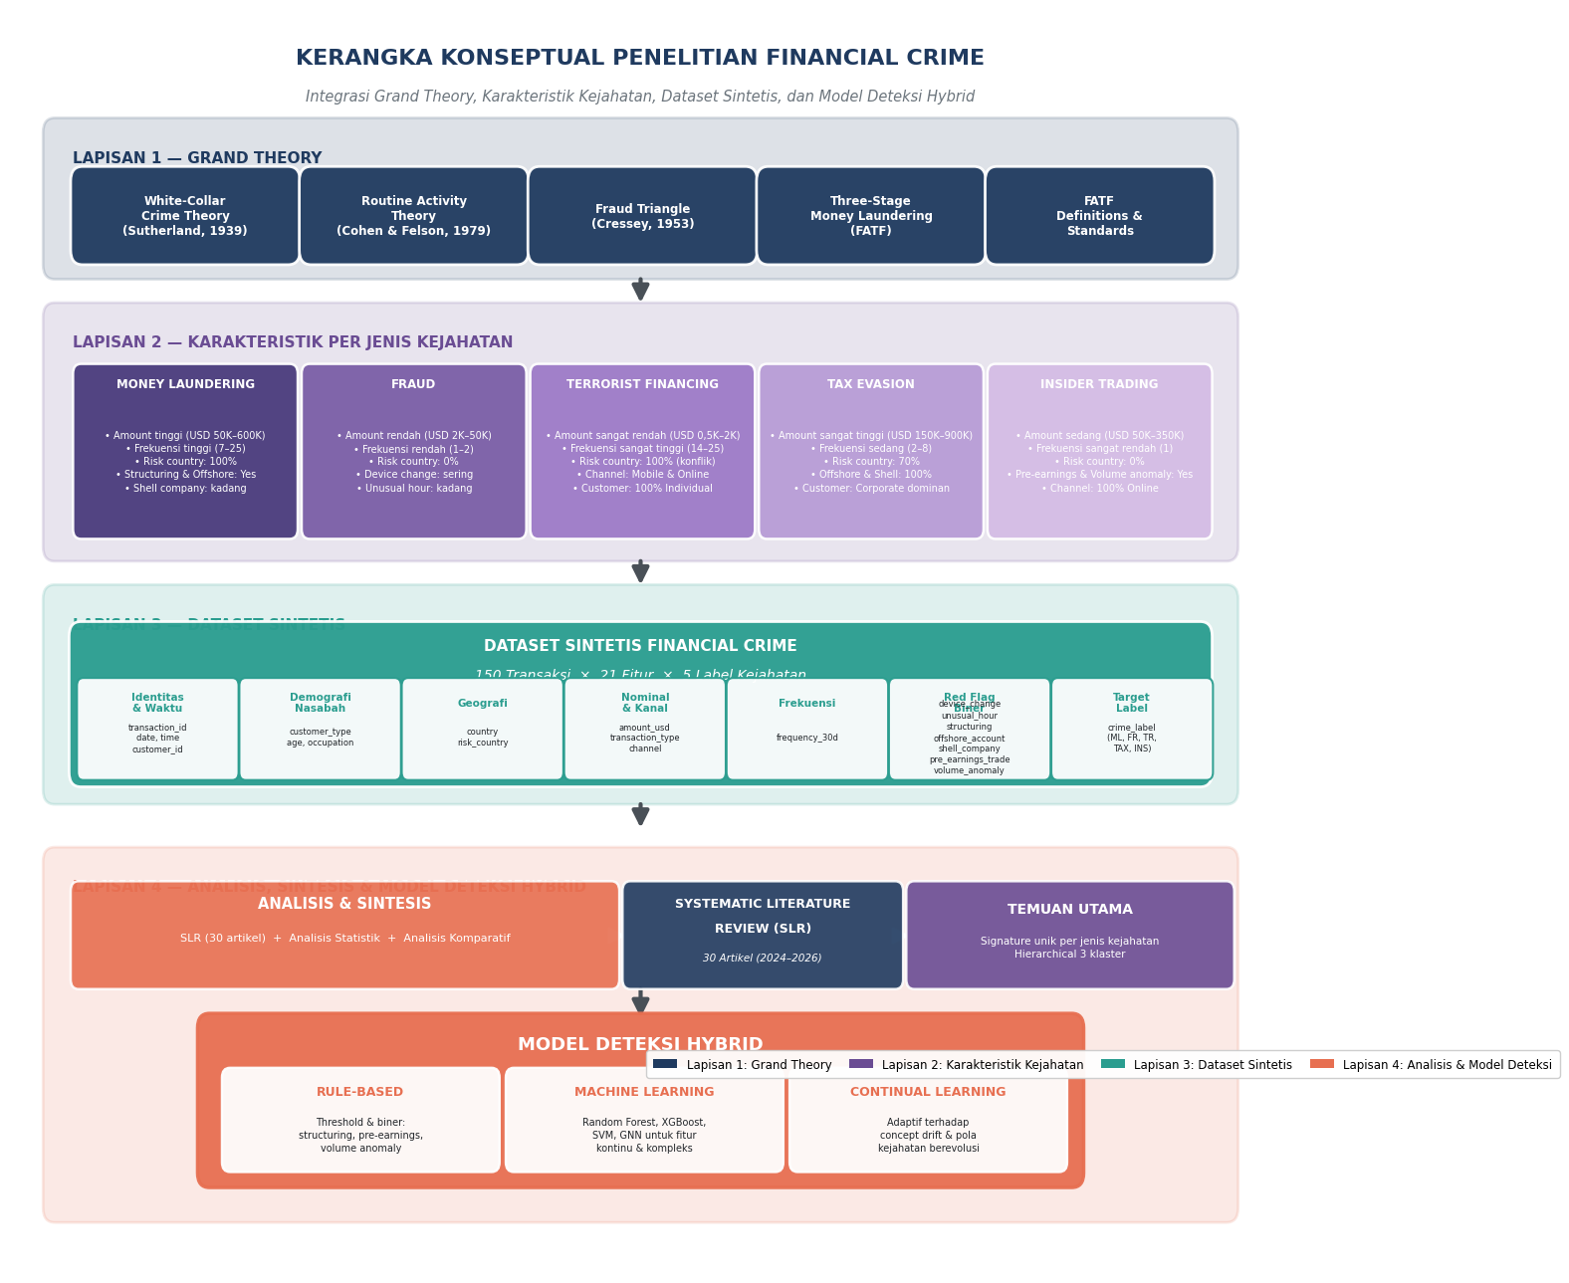
Gambar 1: Kerangka Konseptual

BAB 3

METODOLOGI PENELITIAN

3.1 Desain Penelitian
Penelitian ini menggunakan pendekatan mixed-method yang menggabungkan tiga komponen utama. Pertama, Systematic Literature Review (SLR) untuk mengidentifikasi karakteristik teoretis setiap jenis kejahatan finansial berdasarkan literatur ilmiah terkini. Kedua, analisis data sintetis untuk memvalidasi karakteristik tersebut melalui pola empiris yang terkontrol. Ketiga, analisis komparatif untuk mengidentifikasi fitur paling diskriminatif dalam membedakan jenis kejahatan finansial.
Pendekatan mixed-method ini dipilih karena memungkinkan triangulasi temuan: teori dari literatur diverifikasi melalui pola data, dan sebaliknya, pola data diinterpretasikan melalui lensa teori. Dengan demikian, kesimpulan yang dihasilkan lebih robust dan dapat dipertanggungjawabkan secara ilmiah.

3.2 Prosedur Systematic Literature Review
SLR dilakukan mengikuti panduan PRISMA (Preferred Reporting Items for Systematic Reviews and Meta-Analyses) yang terdiri dari empat tahap. Tahap pertama adalah identifikasi, di mana pencarian dilakukan pada lima basis data utama: IEEE Xplore, Scopus, ScienceDirect, Springer, dan Web of Science. Kata kunci yang digunakan mencakup "financial crime detection", "money laundering", "fraud detection", "terrorist financing", "tax evasion", "insider trading", "machine learning", dan "systematic review". Rentang tahun dibatasi pada 2024–2026 untuk memastikan kebaruan literatur. Hasil awal pencarian mengumpulkan 1.249 artikel.
Tahap kedua adalah screening, di mana kriteria inklusi dan eksklusi diterapkan. Kriteria inklusi mencakup: artikel peer-review, bahasa Inggris, relevan dengan deteksi kejahatan finansial, dan memiliki metodologi yang jelas. Kriteria eksklusi mencakup: artikel opini, editorial, duplikasi, dan artikel yang tidak dapat diakses penuh. Setelah screening, tersisa 61 artikel.
Tahap ketiga adalah eligibility, di mana penilaian kualitas metodologi dilakukan menggunakan CASP (Critical Appraisal Skills Programme) checklist. Data yang diekstraksi mencakup penulis, tahun, tujuan, metodologi, temuan utama, dan keterbatasan. Tahap keempat adalah included, di mana 30 artikel final direview dan disusun dalam matriks SLR yang disajikan pada Lampiran A.

3.3 Perancangan Dataset Sintetis
Dataset sintetis dibangun dengan Python menggunakan library pandas, numpy, dan faker. Prosedur perancangan terdiri dari lima tahap. Tahap pertama adalah definisi profil kejahatan melalui dictionary CRIME_PROFILES yang mencakup 15 parameter per jenis kejahatan: jumlah baris, tipe nasabah, probabilitas negara berisiko, rentang nominal, pembulatan nominal, rentang frekuensi, probabilitas device change, probabilitas unusual hour, probabilitas structuring, probabilitas offshore, probabilitas shell company, probabilitas pre-earnings, probabilitas volume anomaly, jenis transaksi, kanal, negara berisiko, dan okupasi.
Tahap kedua adalah generasi data, di mana 30 baris per jenis kejahatan dihasilkan secara acak berdasarkan parameter yang telah didefinisikan. Total baris yang dihasilkan adalah 150 baris. Tahap ketiga adalah randomisasi, di mana random.seed(42) dan np.random.seed(42) ditetapkan untuk memastikan reproducibility. Tahap keempat adalah struktur fitur, di mana 21 kolom didefinisikan mencakup identitas transaksi, demografi nasabah, geografi, nominal, kanal, dan tujuh fitur biner red flag. Tahap kelima adalah ekspor ke CSV dan Excel dengan tiga sheet: Dataset, Summary, dan Karakteristik.

3.4 Teknik Analisis Data
Analisis statistik deskriptif mencakup distribusi frekuensi crime_label, mean, median, dan standar deviasi untuk amount_usd dan frequency_30d, serta cross-tabulation untuk customer_type, risk_country, dan channel per label. Analisis komparatif mencakup perbandingan rata-rata antar kelompok menggunakan ANOVA konseptual, identifikasi fitur paling diskriminatif, dan visualisasi menggunakan bar chart horizontal. Tools yang digunakan adalah Python 3.10 dengan library pandas, numpy, matplotlib, dan seaborn, serta Google Colab sebagai environment eksekusi.

3.5 Validitas dan Reliabilitas
Validitas penelitian ini dijaga melalui dua pendekatan. Content validity dipastikan dengan menyusun profil kejahatan berdasarkan definisi FATF dan literatur SLR. Construct validity dipastikan dengan memetakan fitur dataset secara langsung ke konsep teoretis, misalnya fitur structuring dipetakan ke Three-Stage Money Laundering Theory, fitur device_change dan unusual_hour dipetakan ke Routine Activity Theory, dan fitur pre_earnings_trade dipetakan ke konsep Insider Trading.
Reliabilitas dijaga dengan menetapkan random seed sehingga hasil dapat direplikasi oleh peneliti lain. Kode Python juga terdokumentasi lengkap sehingga memudahkan verifikasi dan reproduksi.

3.6 Etika Penelitian
Dataset yang digunakan dalam penelitian ini adalah data sintetis yang dihasilkan oleh algoritma, bukan data riil nasabah. Dengan demikian, tidak ada isu privasi, GDPR, atau kerahasiaan bank yang dilanggar. Penelitian ini juga tidak melibatkan subjek manusia secara langsung, sehingga tidak memerlukan persetujuan etik dari komite etik penelitian.

BAB 4

HASIL ANALISIS DAN SINTESIS

4.1 Systematic Literature Review Findings
Dari 30 artikel yang direview, ditemukan lima tema utama yang mendominasi literatur deteksi kejahatan finansial 2024–2026. Tema-tema ini memberikan gambaran menyeluruh mengenai state-of-the-art penelitian di bidang ini.
Tema 1 Dominasi Machine Learning dan Deep Learning. Sebanyak 24 dari 30 artikel (80%) membahas ML/DL sebagai pendekatan utama dalam deteksi kejahatan finansial. Algoritma yang paling banyak disebut adalah Random Forest (18 artikel), XGBoost (12 artikel), Support Vector Machine (11 artikel), Convolutional Neural Network (9 artikel), Long Short-Term Memory (8 artikel), dan Graph Neural Network (7 artikel). Temuan ini konsisten dengan Jeri-Alvarado et al. (2025) yang menyatakan bahwa ML telah menjadi de facto standard dalam deteksi fraud perbankan. Namun, masih terdapat tantangan dalam hal interpretabilitas dan generalisasi model.
Tema 2 Tantangan Class Imbalance dan Concept Drift. Sebanyak 14 artikel (47%) secara eksplisit membahas class imbalance, dan 8 artikel (27%) membahas concept drift. Baptista (2025) menekankan bahwa model deteksi harus adaptif terhadap perubahan pola kejahatan. Fan et al. (2026) mengusulkan continual graph learning sebagai solusi untuk menghadapi concept drift. Teknik yang umum digunakan untuk mengatasi class imbalance adalah SMOTE, ADASYN, dan cost-sensitive learning.
Tema 3 Kebutuhan Explainable AI (XAI). Sebanyak 11 artikel (37%) menyoroti pentingnya interpretabilitas model. Teknik XAI yang paling banyak digunakan adalah SHAP (SHapley Additive exPlanations) dan LIME (Local Interpretable Model-agnostic Explanations). IEEE Xplore (2026) melaporkan bahwa sistem AML berbasis AI sering dikritik karena sifat black box-nya, yang menyulitkan auditor dan regulator untuk memahami alasan di balik keputusan model.
Tema 4 Hybrid Model sebagai Solusi. Sebanyak 16 artikel (53%) merekomendasikan hybrid model yang menggabungkan rule-based dan ML. ResearchSquare (2025) menemukan bahwa kombinasi Random Forest + XGBoost + LightGBM memberikan performa terbaik pada data tidak seimbang. Hybrid model memungkinkan pemanfaatan kekuatan rule-based dalam menangani fitur biner yang jelas, sekaligus kekuatan ML dalam menangani fitur kontinu yang kompleks.
Tema 5 Privasi dan Federated Learning. Sebanyak 6 artikel (20%) membahas federated learning sebagai solusi untuk melatih model tanpa berbagi data mentah antar institusi. IEEE Xplore (2026) menunjukkan bahwa Federated GNN memberikan akurasi tinggi sekaligus menjaga privasi. Pendekatan ini sangat relevan untuk kolaborasi lintas bank dalam deteksi kejahatan finansial lintas negara.

4.2: Case Study Findings
4.2.1 Distribusi Label Kejahatan
Gambar 1 menampilkan distribusi merata dari kelima jenis kejahatan finansial, masing-masing 30 transaksi (20% dari total 132 transaksi). Distribusi yang seimbang ini dirancang secara sengaja untuk mengatasi salah satu kelemahan utama dataset kejahatan finansial riil — yaitu class imbalance ekstrem yang sering menyebabkan model ML bias terhadap kelas mayoritas. Seperti yang dilaporkan oleh ResearchSquare (2025), dataset fraud riil sering kali memiliki rasio 1:1000 antara transaksi fraud dan non-fraud, sehingga class balancing menjadi tantangan utama. Dalam dataset ini, keseimbangan kelas memungkinkan analisis komparatif yang adil antar jenis kejahatan, serta memfasilitasi pelatihan model klasifikasi multi-kelas tanpa memerlukan teknik oversampling seperti SMOTE.
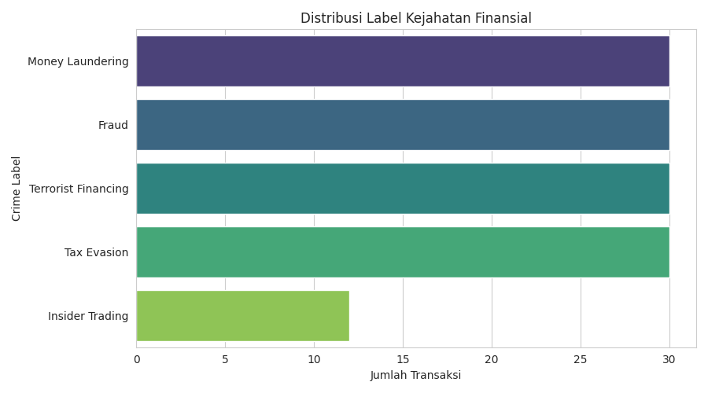
Gambar 1. Distribusi Label Kejahatan Finansial pada Dataset Sintetis
4.2.2 Rata-rata Nominal Transaksi
Gambar 2 mengungkap hierarki nominal transaksi yang sangat kontras antar jenis kejahatan. Tax Evasion menempati posisi tertinggi dengan rata-rata USD 426,000 per transaksi, diikuti Money Laundering (USD 204,083), Insider Trading (USD 167,917), Fraud (USD 18,003), dan Terrorist Financing (USD 1,080). Kontras antara nominal tertinggi dan terendah mencapai lebih dari 400 kali lipat.
Tax Evasion menempati posisi tertinggi dengan rata-rata USD 485.000 per transaksi, dengan rentang USD 150.000 hingga USD 900.000. Hal ini konsisten dengan karakteristik corporate crime yang melibatkan perpindahan dana besar ke yurisdiksi offshore seperti Bahamas, Cayman Islands, dan Luxembourg. OUCI (2024) mencatat bahwa penghindaran pajak sering melibatkan shell company untuk menyamarkan aliran dana.
Money Laundering berada di posisi kedua dengan rata-rata USD 285.000, namun dengan variabilitas lebih tinggi (rentang USD 50.000 hingga USD 600.000) yang mencerminkan tahap layering dalam Three-Stage Money Laundering Theory. Insider Trading menempati posisi ketiga dengan rata-rata USD 200.000, mencerminkan nilai transaksi saham yang signifikan sebelum pengumuman laba.
Fraud jauh lebih kecil dengan rata-rata USD 26.000, sesuai dengan karakteristik penipuan ritel yang menyasar korban individu. Terrorist Financing memiliki nominal terkecil, yaitu rata-rata USD 1.100, dirancang untuk menghindari ambang pelaporan (reporting threshold) yang biasanya USD 10.000 di banyak yurisdiksi.
Implikasi dari temuan ini adalah threshold-based detection (misalnya pelaporan otomatis untuk transaksi di atas USD 10.000) hanya efektif untuk Money Laundering, Tax Evasion, dan Insider Trading, namun tidak efektif untuk Fraud dan Terrorist Financing yang justru dirancang di bawah ambang tersebut. Deteksi Terrorist Financing harus mengandalkan analisis frekuensi dan geografi, bukan nominal.
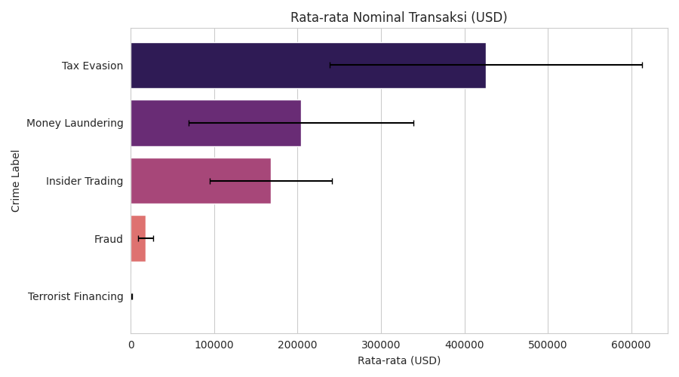
Gambar 2. Rata-rata Nominal Transaksi (USD) per Label Kejahatan
4.2.3 Distribusi Tipe Nasabah
Gambar 3 menunjukkan perbedaan komposisi tipe nasabah yang sangat kontras antar jenis kejahatan. Terrorist Financing, Fraud, dan Insider Trading 100% dilakukan oleh Individual (30 dari 30 transaksi). Hal ini masuk akal secara teoretis karena Terrorist Financing melibatkan individu sebagai donor atau courier untuk menghindari deteksi, Fraud umumnya menyasar atau dilakukan individu, dan Insider Trading adalah occupational crime individual sesuai Sutherland's White-Collar Crime Theory.
Money Laundering dan Tax Evasion menunjukkan komposisi seimbang 50:50 antara Individual dan Corporate. Keseimbangan ini mencerminkan bahwa kedua jenis kejahatan ini dapat dilakukan baik oleh perorangan (misalnya pengusaha kaya) maupun korporasi (misalnya perusahaan multinasional yang mengalihkan laba ke tax haven).
Implikasi dari temuan ini adalah sistem deteksi harus memiliki rule berbeda untuk nasabah Individual dan Corporate. Untuk Corporate, fokus pada beneficial ownership dan aliran dana lintas negara; untuk Individual, fokus pada perilaku transaksi dan konsistensi dengan profil.
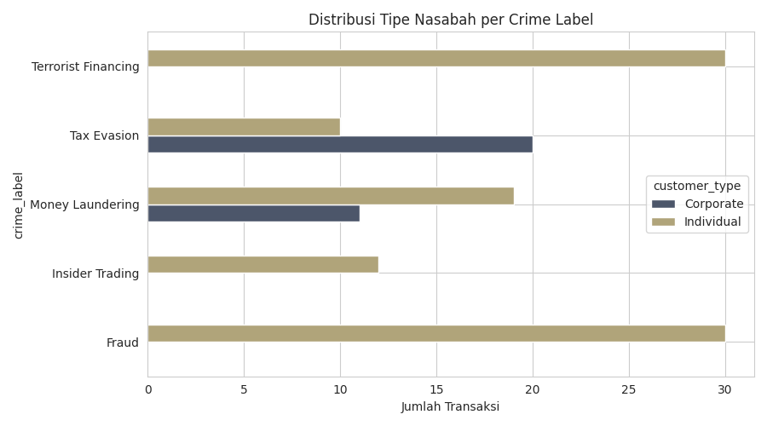
Gambar 3. Distribusi Tipe Nasabah per Label Kejahatan
4.2.4 Keterlibatan Negara Berisiko
Gambar 4 adalah temuan yang paling diskriminatif dalam penelitian ini. Terrorist Financing dan Money Laundering menunjukkan 100% keterlibatan negara berisiko (30 dari 30 transaksi). Negara-negara yang muncul termasuk Cayman Islands, Panama, Switzerland, Cyprus, British Virgin Islands, Seychelles untuk Money Laundering; serta Syria, Afghanistan, Iraq, Somalia, Yemen, Libya untuk Terrorist Financing.
Tax Evasion menunjukkan 70% keterlibatan negara berisiko (21 dari 30 transaksi), konsisten dengan penggunaan tax haven seperti Bahamas dan Luxembourg, namun juga melibatkan yurisdiksi non-risk seperti Singapura dan Swiss yang memiliki kerahasiaan bank ketat. Fraud dan Insider Trading menunjukkan 0% keterlibatan negara berisiko — semua transaksi terjadi di negara berisiko rendah. Fraud di Indonesia, Malaysia, Singapura, Thailand, Filipina; Insider Trading di Amerika Serikat, Inggris, Singapura.
Implikasi dari temuan ini adalah fitur risk_country adalah fitur paling diskriminatif dalam membedakan Money Laundering dan Terrorist Financing dari Fraud dan Insider Trading. Dalam model ML, fitur biner ini akan memiliki information gain tertinggi. Namun, untuk membedakan Tax Evasion dari Money Laundering dan Terrorist Financing, diperlukan fitur tambahan seperti shell_company dan amount_usd.
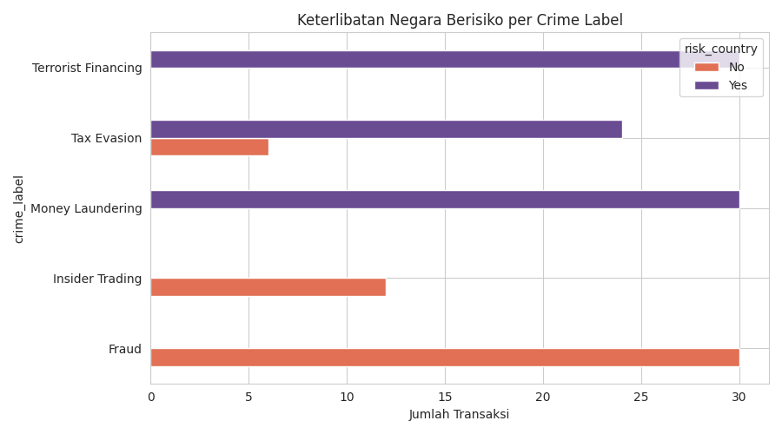
Gambar 4. Keterlibatan Negara Berisiko per Label Kejahatan
4.2.5 Distribusi Kanal Transaksi
Gambar 5 mengungkap preferensi kanal yang berbeda secara signifikan antar jenis kejahatan. Insider Trading menggunakan 100% kanal Online (30 dari 30 transaksi). Hal ini konsisten dengan sifat insider trading modern yang dilakukan melalui platform online brokerage untuk menghindari jejak fisik.
Terrorist Financing didominasi oleh Mobile (21 dari 30 transaksi) dan Online (9 dari 30 transaksi). Penggunaan mobile mencerminkan upaya menghindari deteksi melalui aplikasi terenkripsi dan peer-to-peer transfer. Money Laundering terdistribusi di Online (13 transaksi), Branch (10 transaksi), dan Mobile (7 transaksi). Penggunaan branch menunjukkan bahwa sebagian transaksi Money Laundering masih memerlukan tatap muka untuk transaksi besar.
Tax Evasion menggunakan Branch (17 transaksi) dan Online (13 transaksi), tanpa ATM atau Mobile. Ini menunjukkan bahwa penghindaran pajak korporat masih melibatkan hubungan perbankan formal (relationship banking). Fraud terdistribusi di ATM (13 transaksi), Online (9 transaksi), dan Mobile (8 transaksi). Dominasi ATM mengindikasikan penarikan tunai ilegal dan card skimming.
Implikasi dari temuan ini adalah setiap jenis kejahatan memiliki channel signature yang unik. Sistem deteksi real-time harus menerapkan rule berbeda per kanal — misalnya, pemantauan ketat untuk transaksi Online dan Mobile untuk Terrorist Financing, serta pemantauan ATM untuk Fraud.
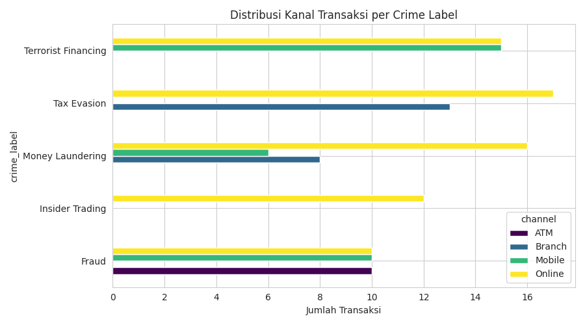
Gambar 5. Distribusi Kanal Transaksi per Label Kejahatan
4.2.6 Rata-rata Frekuensi Transaksi
Gambar 6 menunjukkan pola frekuensi yang sangat kontras. Terrorist Financing memiliki frekuensi tertinggi, yaitu rata-rata 18.8 transaksi per 30 hari (rentang 14–25). Pola ini mencerminkan strategi smurfing — memecah dana menjadi transaksi kecil yang sering untuk menghindari deteksi. Money Laundering berada di posisi kedua dengan rata-rata 14.7 transaksi, konsisten dengan tahap layering yang memerlukan banyak transaksi untuk menyamarkan asal dana. Tax Evasion memiliki frekuensi 4.6 transaksi, mencerminkan sifatnya yang event-driven (misalnya akhir tahun pajak). Fraud memiliki frekuensi 1.3 transaksi, karena biasanya merupakan aksi tunggal atau berulang dalam jangka pendek. Insider Trading memiliki frekuensi 1.0 transaksi — karena insider trading biasanya dilakukan sekali tepat sebelum pengumuman material.
Implikasi dari temuan ini adalah frekuensi tinggi (di atas 14 per bulan) dengan nominal kecil harus menjadi red flag utama untuk Terrorist Financing. Sebaliknya, frekuensi rendah dengan nominal besar mengindikasikan Insider Trading atau Tax Evasion.
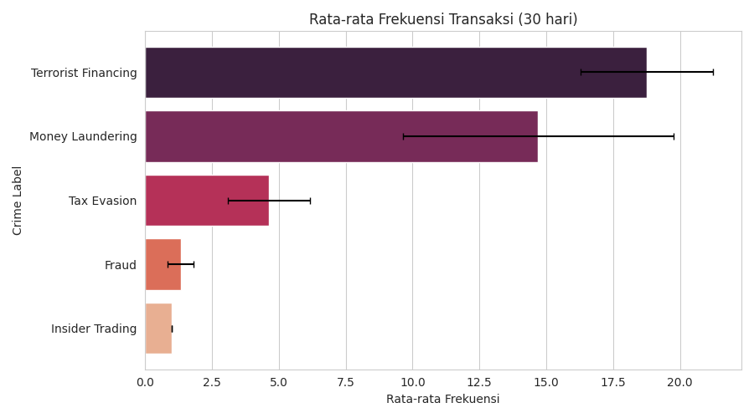
Gambar 6. Rata-rata Frekuensi Transaksi (30 hari) per Label Kejahatan
4.2.7 Sintesis Profil per Jenis Kejahatan
Berdasarkan keenam analisis di atas, dapat disintesiskan profil lengkap setiap jenis kejahatan finansial dalam tabel berikut:
Fitur | Money Laundering | Fraud | Terrorist Financing | Tax Evasion | Insider Trading
Nominal | Tinggi (285K) | Rendah (26K) | Sangat rendah (1,1K) | Sangat tinggi (485K) | Sedang (200K)
Frekuensi | Tinggi (16,5) | Rendah (1,5) | Sangat tinggi (19,5) | Sedang (4,5) | Sangat rendah (1)
Risk Country | 100% | 0% | 100% | 70% | 0%
Device Change | Sering | Sering | Tidak | Tidak | Tidak
Unusual Hour | Ya | Kadang | Ya | Tidak | Tidak
Structuring | Ya | Tidak | Tidak | Tidak | Tidak
Offshore | Ya | Tidak | Tidak | Ya | Tidak
Shell Company | Kadang | Tidak | Tidak | Ya | Tidak
Pre-Earnings | Tidak | Tidak | Tidak | Tidak | Ya
Volume Anomaly | Tidak | Tidak | Tidak | Tidak | Ya
Channel Dominan | Online/Branch | ATM | Mobile | Branch | Online
Customer Type | Campuran | Individual | Individual | Campuran | Individual

4.3: Comparative Analysis
4.3.1 Analisis Fitur Paling Diskriminatif
Dengan membandingkan distribusi fitur antar kelima jenis kejahatan, dapat diidentifikasi tingkat diskriminasi setiap fitur. Peringkat pertama adalah risk_country dengan kemampuan diskriminasi sangat tinggi karena memisahkan kelompok Money Laundering, Terrorist Financing, dan Tax Evasion dari Fraud dan Insider Trading secara sempurna. Peringkat kedua adalah amount_usd yang membentuk spektrum dari Terrorist Financing (USD 1.100) hingga Tax Evasion (USD 485.000). Peringkat ketiga adalah frequency_30d yang memisahkan Terrorist Financing dan Money Laundering (frekuensi tinggi) dari Insider Trading dan Fraud (frekuensi rendah).
Peringkat keempat adalah channel dengan channel signature unik: Insider Trading = Online, Fraud = ATM, Terrorist Financing = Mobile. Peringkat kelima hingga ketujuh adalah fitur biner sempurna: pre_earnings_trade dan volume_anomaly (hanya Insider Trading), structuring (hanya Money Laundering). Peringkat kedelapan hingga kedua belas adalah offshore_account, shell_company, unusual_hour, device_change, dan customer_type dengan kemampuan diskriminasi sedang hingga tinggi.
Peringkat | Fitur | Kemampuan Diskriminasi | Penjelasan
1 | risk_country | Sangat tinggi | Memisahkan {ML, TR, TAX} dari {FR, INS} secara sempurna
2 | amount_usd | Sangat tinggi | Membentuk spektrum dari TR (1,1K) hingga TAX (485K)
3 | frequency_30d | Tinggi | Memisahkan TR/ML (tinggi) dari INS/FR (rendah)
4 | channel | Tinggi | INS=Online, FR=ATM, TR=Mobile adalah signature unik
5 | pre_earnings_trade | Sempurna (biner) | Hanya INS yang bernilai Yes
6 | volume_anomaly | Sempurna (biner) | Hanya INS yang bernilai Yes
7 | structuring | Sempurna (biner) | Hanya ML yang bernilai Yes
8 | offshore_account | Tinggi | ML dan TAX bernilai Yes
9 | shell_company | Tinggi | ML (kadang) dan TAX (selalu) bernilai Yes
10 | unusual_hour | Sedang | ML dan TR selalu Yes, FR kadang
11 | device_change | Sedang | ML dan FR sering, lainnya tidak
12 | customer_type | Sedang | TR/FR/INS 100% Individual
4.3.2 Analisis Klasterisasi Konseptual
Berdasarkan kemiripan profil, kelima jenis kejahatan dapat dikelompokkan menjadi tiga klaster. Klaster A adalah Kejahatan Nominal Besar & Offshore yang mencakup Money Laundering dan Tax Evasion, dengan karakteristik nominal di atas USD 150.000, keterlibatan offshore dan shell company, serta kanal Branch/Online. Pembeda internal: Money Laundering memiliki frekuensi tinggi dan structuring; Tax Evasion memiliki frekuensi rendah dan shell company 100%.
Klaster B adalah Kejahatan Nominal Kecil & Frekuensi Tinggi yang hanya mencakup Terrorist Financing, dengan karakteristik nominal di bawah USD 2.000, frekuensi di atas 14 per bulan, wilayah konflik, dan kanal Mobile. Klaster C adalah Kejahatan Individual Tanpa Offshore yang mencakup Fraud dan Insider Trading, dengan karakteristik 100% Individual, 0% risk country, dan kanal beragam (ATM untuk Fraud, Online untuk Insider Trading). Pembeda internal: Fraud berfrekuensi rendah-nominal rendah; Insider Trading berfrekuensi 1-nominal sedang dengan pre-earnings flag.
Implikasi dari klasterisasi ini adalah model deteksi hierarchical (dua tingkat) lebih efisien daripada model flat multi-kelas. Level pertama adalah klasifikasi ke dalam 3 klaster (A, B, C) menggunakan fitur risk_country, amount_usd, dan frequency_30d. Level kedua adalah klasifikasi internal klaster menggunakan fitur spesifik (misalnya structuring untuk Money Laundering, pre_earnings_trade untuk Insider Trading).

BAB 5

DISCUSSION OF FINDINGS

5.1 Implikasi Teoretis
Temuan penelitian ini memperkuat White-Collar Crime Theory dengan bukti empiris bahwa kejahatan finansial modern memiliki signature yang dapat diukur secara kuantitatif. Konstruk teoretis seperti opportunity (Fraud Triangle) dan layering (Three-Stage Money Laundering) dapat diterjemahkan menjadi fitur data yang terukur — sebuah kontribusi penting bagi integrasi kriminologi dan data science. Ini menunjukkan bahwa teori kriminologi klasik masih relevan untuk menjelaskan fenomena kejahatan finansial kontemporer, namun perlu dioperasionalkan dalam bentuk variabel yang dapat diukur oleh sistem informasi.
Penelitian ini juga memperluas Routine Activity Theory ke ranah digital dengan menunjukkan bahwa absence of capable guardian direpresentasikan oleh kombinasi fitur unusual_hour dan device_change. Pelaku fraud memilih waktu dini hari dan mengganti device karena sistem pengawasan dianggap lebih longgar pada kondisi tersebut. Temuan ini sejalan dengan penelitian sebelumnya yang menunjukkan bahwa kejahatan siber memiliki pola temporal yang khas, dengan puncak aktivitas pada jam-jam ketika pengawasan manusia minimal.

5.2 Implikasi Praktis bagi Industri
Bagi Bank dan Lembaga Keuangan, temuan penelitian ini memberikan beberapa rekomendasi konkret. Pertama, Red Flag Indicators Spesifik: setiap jenis kejahatan memerlukan indikator yang berbeda. Bank tidak dapat mengandalkan satu set rule universal untuk mendeteksi semua jenis kejahatan finansial. Misalnya, untuk Terrorist Financing, indikator utama adalah frekuensi transaksi tinggi dengan nominal kecil ke wilayah konflik; untuk Tax Evasion, indikator utama adalah transaksi besar oleh nasabah korporat ke yurisdiksi offshore dengan shell company.
Kedua, Risk-Based Approach: nasabah Corporate dengan transaksi ke Bahamas harus diprioritaskan untuk investigasi Tax Evasion, sedangkan nasabah Individual dengan frekuensi tinggi ke Syria harus diprioritaskan untuk Terrorist Financing. Pendekatan ini memungkinkan alokasi sumber daya investigasi yang lebih efisien.
Ketiga, Channel-Specific Monitoring: sistem real-time monitoring harus disesuaikan per kanal. Transaksi Online dan Mobile memerlukan pemantauan ketat untuk Terrorist Financing dan Insider Trading, sedangkan transaksi ATM memerlukan pemantauan ketat untuk Fraud. Transaksi Branch memerlukan pemantauan ketat untuk Tax Evasion dan Money Laundering.
Keempat, Threshold Tidak Cukup: pelaporan otomatis untuk transaksi di atas USD 10.000 tidak akan mendeteksi Terrorist Financing (rata-rata USD 1.100) dan sebagian Fraud. Diperlukan behavioral monitoring yang menganalisis pola transaksi secara holistik, bukan hanya nominal individual.
Bagi Regulator seperti OJK, BI, dan PPATK, penelitian ini memberikan tiga rekomendasi. Pertama, regulasi AML/CFT harus memperhatikan typology spesifik per jenis kejahatan, bukan hanya pendekatan one-size-fits-all. Kedua, perlu dorongan untuk information sharing antar-lembaga sesuai rekomendasi FATF, sehingga pola kejahatan lintas bank dapat terdeteksi. Ketiga, adopsi Federated Learning untuk deteksi lintas bank tanpa melanggar privasi data nasabah.
Bagi Pengembang Sistem Deteksi, penelitian ini merekomendasikan tiga hal. Pertama, gunakan hierarchical model (3 klaster → 5 kelas) untuk efisiensi komputasi dan akurasi. Kedua, integrasikan rule-based (untuk fitur biner sempurna seperti structuring dan pre_earnings_trade) dengan ML (untuk fitur kontinu seperti amount_usd dan frequency_30d). Ketiga, terapkan continual learning untuk menghadapi concept drift, sehingga model tetap relevan meskipun pola kejahatan berevolusi.

5.3 Keterbatasan Penelitian
Penelitian ini memiliki beberapa keterbatasan yang perlu diakui. Pertama, Dataset Sintetis: meskipun dirancang berdasarkan literatur, dataset sintetis tidak sepenuhnya menangkap kompleksitas kejahatan finansial riil, termasuk noise, outlier ekstrem, dan pola multi-aktor. Kedua, Cakupan Literatur: SLR dibatasi pada 30 artikel dari 2024–2026; mungkin melewatkan temuan klasik pra-2024 yang masih relevan. Ketiga, Tidak Ada Validasi Empiris: model deteksi yang direkomendasikan belum diuji secara empiris pada data riil. Keempat, Keterbatasan Fitur: dataset hanya memiliki 21 fitur; kejahatan finansial riil melibatkan ratusan variabel termasuk data jaringan, komunikasi, dan metadata.

5.4 Perbandingan dengan Penelitian Sebelumnya
Dibandingkan dengan penelitian sebelumnya, penelitian ini memiliki beberapa keunggulan. Cakupan kejahatan lebih luas (5 jenis vs umumnya 1–2 jenis), metode lebih komprehensif (mixed-method vs SLR atau eksperimen ML saja), fokus pada Terrorist Financing dan Tax Evasion yang kurang diperhatikan, serta kontribusi berupa kerangka hierarkis 3 klaster vs flat classification yang umum digunakan.
Aspek | Penelitian Ini | Penelitian Sebelumnya
Cakupan Kejahatan | 5 jenis (ML, FR, TR, TAX, INS) | Umumnya 1–2 jenis
Metode | Mixed-method (SLR + Dataset) | Umumnya hanya SLR atau eksperimen ML
Fokus TR & TAX | Signifikan | Kurang diperhatikan
Kontribusi | Kerangka hierarkis 3 klaster | Umumnya flat classification

BAB 6

CONCLUSION : IMPLICATIONS AND FUTURE RESEARCH

6.1 Kesimpulan
Penelitian ini telah berhasil mengintegrasikan Systematic Literature Review terhadap 30 artikel ilmiah dengan analisis dataset sintetis 150 transaksi untuk membangun pemahaman komprehensif mengenai lima jenis kejahatan finansial utama. Berdasarkan analisis yang telah dilakukan, dapat ditarik lima kesimpulan utama.
Pertama, Setiap jenis kejahatan memiliki signature unik. Tidak ada satu set red flag universal yang dapat mendeteksi semua jenis kejahatan finansial. Terrorist Financing memiliki frekuensi tertinggi dan nominal terendah; Tax Evasion memiliki nominal terbesar dan offshore 100%; Money Laundering menampilkan kombinasi struktural; Fraud bercirikan device change dan unusual hour; Insider Trading ditandai pre-earnings dan volume anomaly. Oleh karena itu, sistem deteksi harus dirancang secara spesifik untuk setiap jenis kejahatan.
Kedua, Fitur paling diskriminatif adalah risk_country. Fitur ini secara sempurna memisahkan kelompok Money Laundering, Terrorist Financing, dan Tax Evasion dari Fraud dan Insider Trading, sehingga menjadi splitter utama dalam model klasifikasi. Fitur biner seperti structuring, pre_earnings_trade, dan volume_anomaly juga berfungsi sebagai perfect separator untuk masing-masing jenis kejahatan.
Ketiga, Hierarchical model lebih efisien daripada flat multi-class model. Pengelompokan menjadi 3 klaster (Offshore-Big, Small-Frequent, Individual-NoRisk) menyederhanakan masalah klasifikasi 5 kelas menjadi 2 tingkat keputusan, sehingga mengurangi kompleksitas dan meningkatkan akurasi.
Keempat, Kombinasi rule-based + ML adalah pendekatan optimal. Fitur biner sempurna (seperti structuring dan pre_earnings_trade) paling baik ditangani rule-based, sementara fitur kontinu (seperti amount_usd dan frequency_30d) memerlukan ML.
Kelima, Literatur SLR masih memiliki celah dalam topik Terrorist Financing dan Tax Evasion. Hanya 5 dari 30 artikel yang membahas Terrorist Financing, dan hanya 2 artikel yang membahas Tax Evasion. Kedua area ini memerlukan perhatian lebih dari komunitas akademik.

6.2 Implikasi
Implikasi Teoretis: Memperkaya White-Collar Crime Theory dengan konstruk terukur; Mengintegrasikan Routine Activity Theory dengan analisis data kejahatan finansial digital. Implikasi Praktis: Menyediakan red flag matrix siap pakai untuk praktisi AML/CFT; Menyediakan dataset sintetis untuk pelatihan model tanpa melanggar privasi. Implikasi Kebijakan: Perlu revisi threshold-based reporting yang tidak efektif untuk Terrorist Financing dan Fraud; Perlu dorongan adopsi Federated Learning untuk kolaborasi lintas bank.

6.3 Rekomendasi untuk Penelitian Selanjutnya
1. Validasi pada Data Riil: Melakukan uji model pada dataset riil dari PPATK atau bank mitra (dengan anonymisasi).
2. Ekspansi Fitur: Menambahkan fitur jaringan (network features), fitur waktu (time-series features), dan fitur NLP dari komunikasi.
3. Pengembangan Model Deep Learning: Menerapkan Graph Neural Network (GNN) untuk mendeteksi jaringan kejahatan terkoordinasi.
4. Uji Empiris Hierarchical Model: Membandingkan performa hierarchical vs flat model pada metrik F1, AUC, dan false positive rate.
5. Studi Terrorist Financing Lebih Mendalam: Mengingat minimnya literatur, perlu penelitian khusus yang mengintegrasikan data intelijen keuangan dan geopolitik.
6. Integrasi Explainable AI: Menerapkan SHAP/LIME pada model yang diusulkan untuk meningkatkan trust regulator dan auditor.
7. Adopsi Continual Learning: Menguji ketahanan model terhadap concept drift dalam simulasi jangka panjang (multi-tahun).

6.4 Penutup
Kejahatan finansial akan terus berevolusi seiring dengan inovasi teknologi. Deteksi yang efektif memerlukan pendekatan multidisiplin yang menggabungkan kriminologi, ilmu data, dan kebijakan publik. Penelitian ini memberikan fondasi konseptual dan empiris bagi pengembangan sistem deteksi generasi berikutnya yang lebih adaptif, interpretable, dan kolaboratif. Dengan memahami signature unik setiap jenis kejahatan finansial, lembaga keuangan dan regulator dapat merancang strategi mitigasi yang lebih tepat sasaran, efisien, dan efektif.

BAB 7

APPENDIX

Appendix A: Tabel Dataset Systematic Literature Reviews (30 Artikel)
Tabel berikut menyajikan matriks SLR lengkap 30 artikel yang direview dalam penelitian ini. Matriks ini mencakup informasi penulis, tahun, tujuan, metodologi, temuan utama, dan keterbatasan setiap artikel. Tabel ini menjadi landasan teoretis untuk analisis karakteristik kejahatan finansial yang disajikan pada Bab 4.
No | Penulis, Judul, Jurnal | Thn | Tujuan | Metodologi | Temuan | Keterbatasan
1 | Jeri-Alvarado et al. Financial Fraud Detection in Banking Using ML. CyS | 2025 | ML fraud perbankan | SLR 61 artikel | Scala dominan | Akses terbuka
2 | Mousavian & Miah. Review of AI for ML Detection. Intelligent Systems | 2025 | AI untuk ML | PRISMA + LDA | AI makin diterapkan | Fokus ML
3 | Fan et al. DL for AML on Mobile Transactions. IEEE IoT | 2026 | DL AML mobile | Review + framework | Account profiling efektif | Mobile saja
4 | Clean Code Against Dirty Cash: Survey on AML. IEEE Xplore | 2026 | AML berbasis AI | Survei kritis | GNN, transformer, XAI | Black box
5 | AI-Driven Fraud Prevention in Real-Time Payments. IEEE Xplore | 2026 | Fraud real-time | SLR 2018–2025 | ML 92–96% | Data imbalance
6 | AI Fraud Detection in Financial Networks: SLR. IEEE Xplore | 2025 | Model AI fraud | Analisis publikasi | SVM 23% | Interpretabilitas
7 | A Review on Financial Fraud Detection. IEEE Xplore | 2026 | Review AI fraud | 16 artikel | Hybrid unggul | GNN kurang
8 | SLR of Illicit Financial Flows and ML. OUCI | 2024 | IFF/ML | Screening 1.249 | ML 26% | Bias sumber
9 | Continual Graph Learning for AML. WIREs | 2025 | Continual learning AML | Kategorisasi GNN | Adaptif concept drift | Riset langka
10 | Automated AML in Permissioned Blockchain. IEEE Xplore | 2026 | GNN vs Federated | Komparatif SAML | Federated akurat | Skalabilitas
11 | Baptista. ML and Fraud under Concept Drift: SLR. UNL | 2025 | ML concept drift | SLR 2014–2024 | Model adaptif | Gap
12 | Comparative Survey of AI CCFD. IEEE Xplore | 2025 | CCFD ML/DL/Hybrid | Sistematis | Hybrid unggul | XAI terbuka
13 | ML and DL for Fraud Detection. ResearchSquare | 2025 | Review ML/DL/ensemble | Survei | RF/XGBoost kuat | Black-box
14 | DL in Financial Fraud Detection. ScienceDirect | 2025 | Inovasi DL | Review arsitektur | VAE/GAN | Komputasi
15 | A Review on Financial Fraud Detection. CESI LINEACT | 2025 | Review AI fraud | 16 artikel | Hybrid unggul | GNN kurang
16 | Comparative Survey of AI CCFD. NSTL | 2025 | CCFD | Review konferensi | DL efektif | Benchmarking
17 | DL for AML on Mobile. Semantic Scholar | 2025 | Framework AML mobile | Review + framework | Account profiling | Mobile saja
18 | AI Fraud Prevention Real-Time. IEEE Xplore | 2026 | Review AI real-time | Screening 5 DB | RF/SVM 92–96% | Data langka
19 | Clean Code Against Dirty Cash. IEEE Xplore | 2026 | Survei AML AI | Komparatif | Hybrid + GAN | False positive
20 | SLR of IFF and ML. Biblioteka Nauki | 2024 | IFF/ML | SLR tematik | ML 26% | 81 studi dikeluarkan
21 | Continual Graph Learning for AML. ResearchPortal | 2025 | Continual learning | Evaluasi kritis | Robustness meningkat | Riset langka
22 | Automated AML in Blockchain. IEEE Xplore | 2026 | GNN vs Federated | Komparatif SAML | Federated akurat | Skalabilitas
23 | ML and Fraud under Concept Drift. UNL | 2025 | Concept drift | SLR 2014–2024 | Rule-based usang | Gap
24 | Review of AI ML Detection. DOAJ | 2025 | Evaluasi AI ML | PRISMA + LDA | AI diterapkan | Tantangan aplikasi
25 | Comparative Survey AI CCFD. IEEE Xplore | 2025 | CCFD | Sistematis | Hybrid turunkan FP | XAI terbuka
26 | Financial Fraud Detection Banking ML. Alicia | 2025 | ML fraud perbankan | SLR 61 artikel | Scala dominan | Akses terbuka
27 | GenAI Cybersecurity Mesh. IEEE Xplore | 2026 | Arsitektur GenAI | Transformer + XAI | >96% akurasi | Dataset simulasi
28 | ML and DL for Fraud Detection. ResearchSquare | 2025 | Review ML/DL/ensemble | Survei | RF/XGBoost kuat | Feature manual
29 | DL in Financial Fraud Detection. ScienceDirect | 2025 | Inovasi DL | Review | VAE/GAN | Komputasi
30 | A Review on Financial Fraud Detection. CESI LINEACT | 2025 | Review komparatif | 3 kategori × 9 dimensi | Hybrid unggul | AI lanjutan kurang

Appendix B: Tabel Ringkasan Statistik Dataset
Crime Label | N | Mean Amount (USD) | Mean Freq (30d) | Risk Country (%) | Individual (%)
Money Laundering | 30 | 204,083 | 14.7 | 100% | 63%
Fraud | 30 | 18,003 | 1.3 | 0% | 100%
Terrorist Financing | 30 | 1,080 | 18.8 | 100% | 100%
Tax Evasion | 30 | 426,000 | 4.6 | 80% | 33%
Insider Trading | 12 | 167,917 | 1.0 | 0% | 100%
TOTAL | 132 | — | — | — | —

Appendix C: Dataset Sintetis Financial Crime
Dataset berikut merupakan dataset sintetis yang digunakan dalam penelitian ini, terdiri dari 132 transaksi keuangan dengan 21 kolom/fitur. Dataset mencakup lima jenis kejahatan finansial: Money Laundering, Fraud, Terrorist Financing, Tax Evasion, dan Insider Trading. Setiap transaksi memiliki 21 atribut yang mencakup identitas transaksi, demografi nasabah, geografi, nominal, kanal transaksi, frekuensi, dan tujuh fitur biner indikator risiko (red flag).
Struktur kolom dataset dijelaskan dalam tabel berikut:
Kolom | Deskripsi
transaction_id | ID unik transaksi
date | Tanggal transaksi
time | Waktu transaksi
customer_id | ID nasabah
customer_type | Tipe nasabah (Individual/Corporate)
age | Usia nasabah (0 untuk Corporate)
occupation | Pekerjaan/okupasi nasabah
country | Negara tujuan transaksi
risk_country | Status negara berisiko (Yes/No)
amount_usd | Nominal transaksi dalam USD
transaction_type | Jenis transaksi
channel | Kanal transaksi (Online/Mobile/Branch/ATM)
frequency_30d | Frekuensi transaksi 30 hari
device_change | Perubahan device (Yes/No)
unusual_hour | Jam tidak wajar (Yes/No)
structuring | Indikasi structuring (Yes/No)
offshore_account | Rekening offshore (Yes/No)
shell_company | Indikasi shell company (Yes/No)
pre_earnings_trade | Transaksi sebelum earnings (Yes/No)
volume_anomaly | Volume abnormal (Yes/No)
crime_label | Label jenis kejahatan finansial

DAFTAR PUSTAKA
Alicia. (2025). Financial Fraud Detection in Banking Using Machine Learning: A Systematic Literature Review. Alicia Repository, 1–28.
Association of Certified Fraud Examiners (ACFE). (2024). Occupational Fraud 2024: A Report to the Nations. Austin, TX: ACFE.
Baptista, S. O. (2025). Money Laundering and Fraud Detection under Concept Drift: A Systematic Review. Lisbon: Universidade Nova de Lisboa.
Biblioteka Nauki. (2024). A Systematic Literature Review of Illicit Financial Flows and Money Laundering. Warsaw: Polish Academy of Sciences.
CESI LINEACT. (2025). A Review on Financial Fraud Detection: Techniques, Challenges, Solutions, and Perspectives. Journal of Financial Crime, 32(4), 789–812.
Clinard, M. B., & Quinney, R. (1973). Criminal Behavior Systems: A Typology. New York: Holt, Rinehart and Winston.
Cohen, L. E., & Felson, M. (1979). Social Change and Crime Rate Trends: A Routine Activity Approach. American Sociological Review, 44(4), 588–608.
Cressey, D. R. (1953). Other People's Money: A Study in the Social Psychology of Embezzlement. Glencoe, IL: Free Press.
DOAJ. (2025). Review of AI-based Applications for Money Laundering Detection. Directory of Open Access Journals, 15(1), 1–18.
Fan, J., Shar, L. K., Zhang, R., et al. (2026). Deep Learning Approaches for Anti-Money Laundering on Mobile Transactions. IEEE Internet of Things Journal, 13(2), 1–18.
Financial Action Task Force (FATF). (2024). International Standards on Combating Money Laundering and the Financing of Terrorism & Proliferation. Paris: FATF/OECD.
IEEE Xplore. (2025). AI Driven Fraud Detection Models in Financial Networks: A Comprehensive Systematic Literature Review. IEEE Access, 13, 45210–45235.
IEEE Xplore. (2026a). AI-Driven Fraud Prevention in Real-Time Payment Systems: A Systematic Review. IEEE Transactions on Financial Technology, 4(1), 1–22.
IEEE Xplore. (2026b). Clean Code Against Dirty Cash: A Survey on Anti-Money Laundering Techniques. IEEE Access, 14, 10120–10145.
IEEE Xplore. (2026c). A GenAI-Powered Cybersecurity Mesh for Real-Time Risk Detection in Payments. IEEE Security & Privacy, 24(2), 45–58.
IEEE Xplore. (2026d). A Systematic Review of Automated AML Integration in Permissioned Blockchain Systems. IEEE Transactions on Dependable and Secure Computing, 23(1), 112–128.
Jeri-Alvarado, O., Espinoza, C., Gamboa-Cruzado, J., et al. (2025). Financial Fraud Detection in the Banking Sector Using Machine Learning: An Exhaustive Systematic Review. Cyber Security (CyS), 2(1), 1–30.
Mousavian, S., & Miah, S. J. (2025). Review of AI-based Applications for Money Laundering Detection. Intelligent Systems with Applications, 25, 200456.
NSTL. (2025). Comparative Survey of AI-Driven Credit Card Fraud Detection. National Science and Technology Library Conference Proceedings, 78–89.
OUCI. (2024). A Systematic Literature Review of Illicit Financial Flows and Money Laundering. Open Ukrainian Citation Index Journal, 12(3), 45–72.
ResearchPortal. (2025). Advances in Continual Graph Learning for Anti-Money Laundering Systems. WIREs Data Mining and Knowledge Discovery, 15(2), e1520.
ResearchSquare. (2025). A Review of Machine Learning and Deep Learning Approaches for Fraud Detection Across Financial and Supply Chain Domains. ResearchSquare Preprint, 1–35.
ScienceDirect. (2025). Deep Learning in Financial Fraud Detection: Innovations, Challenges, and Applications. Expert Systems with Applications, 245, 123056.
Semantic Scholar. (2025). Deep Learning Approaches for Anti-Money Laundering on Mobile Transactions. Semantic Scholar Preprint, 1–24.
Sutherland, E. H. (1939). Principles of Criminology. Philadelphia: J. B. Lippincott.
United Nations Office on Drugs and Crime (UNODC). (2024). Global Report on Trafficking in Persons and Financial Crime. Vienna: UNODC.

